Gde je moj ljubimac?

Web aplikacija za pronalazak kućnih ljubimaca

Specifikacija zahteva

Verzija 1.0

Pregled izmena

|  |  |  |  |
| --- | --- | --- | --- |
| **Datum** | **Verzija** | **Opis** | **Autor** |
| 24.03.2021. | Nacrt | Inicijalna verzija | Petra |
| 29.03.2021. | 1.0 | Dopunjena i prerađena verzija | Voja, Petra |
|  |  |  |  |
|  |  |  |  |

Sadržaj

1. Cilj dokumenta 4

2. Opseg dokumenta 4

3. Reference 4

4. Pregled slučajeva korišćenja 4

5. Profili korisnika 6

5.1 Posetilac portala 6

5.2 Registrovani korisnik 6

5.3 Administrator 6

6. Opis slučajeva korišćenja 6

6.1 Pregled osnovnih informacija o nameni aplikacije 6

6.2 Pregled oglasa po tipu 6

6.3 Pregled oglasa po specijalnom zahtevu 7

6.4 Pregled podataka o određenom oglasu 7

6.5 Pregled podataka o određenom registrovanom korisniku 8

6.6 Pregled oglasa po autoru 8

6.7 Prijavljivanje 9

6.8 Ažuriranje podataka o korisniku 10

6.9 Dodavanje novog oglasa 11

6.10 Brisanje postojećeg oglasa 12

6.11 Ažuriranje postojećeg oglasa 12

6.12 Kreiranje novog korisnika 13

6.13 Brisanje postojećeg člana 14

7. Dodatni zahtevi 14

7.1 Funkcionalnost 14

7.2 Upotrebljivost 14

7.3 Pouzdanost 15

7.4 Performanse 15

7.5 Podrška i održavanje 15

7.6 Ograničenja 15

Specifikacija zahteva

# Cilj dokumenta

Cilj ovog dokumenta je specifikacija zahteva u pogledu detaljnog opisa slučajeva korišćenja Gde je moj ljubimac? portala.

# Opseg dokumenta

Dokument se odnosi na Gde je moj ljubimac? portal koji će biti razvijen od strane Vinopije.net tima. Namena sistema Gde je moj ljubimac? je efikasno, kategorizovano i objedinjeno prezentovanje, kreirane i održavanje sadržaja vezanih za sve lutalice, izgubljene ljubimce ili napuštene životinje na teritoriji grada Niša.

# Reference

Spisak korišćene literature:

1. Gde je moj ljubimac? – Predlog projekta, SWE-Gde je moj ljubimac?-01, V1.0, 2021, Vinopije.net.
2. Gde je moj ljubimac? – Planirani raspored aktivnosti na projektu, V1.0, 2021, Vinopije.net.
3. Gde je moj ljubimac? – Plan realizacije projekta, V1.0, 2021, Vinopije.net.
4. Gde je moj ljubimac? – Vizija sistema, V1.0, 2021, Vinopije.net.

# Pregled slučajeva korišćenja

Osnovni UML dijagram koji prikazuje korisnike i slučajeve korišćenja Gde je moj ljubimac? portala prikazan je na sledećoj slici:

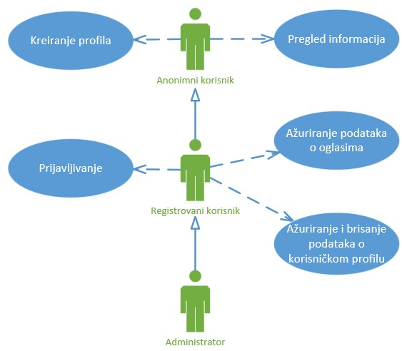

Slučajevi korišćenja *pregled informacija*, *ažuriranje i brisanje podataka o korisničkom profilu* i *ažuriranje podataka o oglasima* obuhvataju složenije radnje koje se mogu razložiti dalje razložiti na pojedinačne slučajeve korišćenja.

Detaljni UML dijagram za slučaj korišćenja *pregled informacija* je prikazan na sledećoj slici:

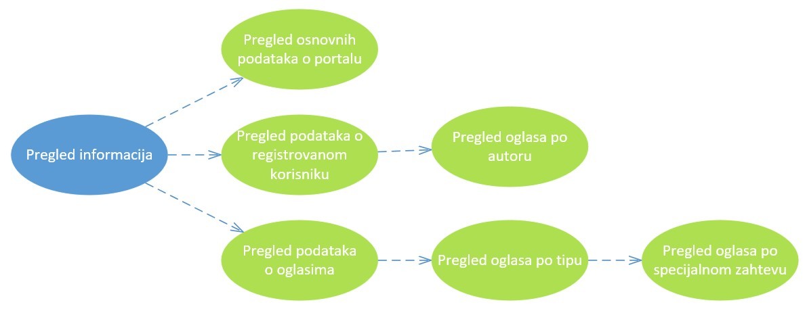

Detaljni UML dijagram za slučaj korišćenja *ažuriranje i brisanje podataka o korisničkom profilu* je prikazan na sledećoj slici:

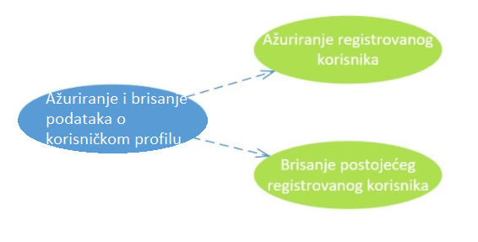

Detaljni UML dijagram za slučaj korišćenja *ažuriranje podataka o oglasima* je prikazan na sledećoj slici:

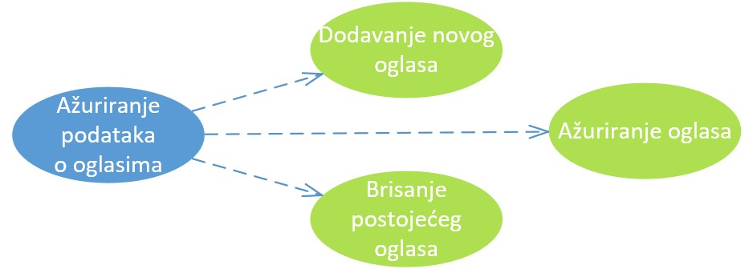

# Profili korisnika

Identifikovani su sledeći profili korisnika portala Gde je moj ljubimac?

## Posetilac portala

Posetilac portala je osnovni profil korisnika koji sa najmanjim skupom funkcionalnosti na raspolaganju. Korisnici ovog tipa pristupaju portalu u cilju pregleda informacija koje su na njemu prezentovane. Pristup portalu u ulozi posetioca je slobodan, tj. ne zahteva prethodno prijavljivanje na portal.

## Registrovani korisnik

Registrovani korisnik je profil korisnika koji obuhvata sve registrovane (ulogovane) korisnike. Veza generalizacije između registrovanog i anonimnog korisnika je uvedena da ukaže na mogućnost pristupa svim osnovnim funkcionalnostima portala vezanim za pregled informacija. Da bi registrovani korisnik mogao da ažurira podatke o sebi i o oglasima koje je objavio potrebna je prethodno prijavljivanje korisnika.

## Administrator

Administrator je specijalni profil korisnika koji ima pristup svim funkcionalnostima portala, tj. može se naći u ulozi bilo kog korisnika portala. Administratorski profil je uveden kako bi se obezbedila što veća fleksibilnost u pogledu mogućnosti ažuriranja sadržaja na portalu kao i kako bi se obezbedilo postavljanje pristojnog sadržaja i komentara.

# Opis slučajeva korišćenja

## Pregled osnovnih informacija o nameni aplikacije

**Kratak opis:**

Prikaz stranice portala sa osnovnim informacijama o aplikaciji i njenom korišćenju.

**Akteri:**

Posetilac portala, Registrovani korisnik, Administrator.

**Preduslovi:**

Nema.

**Osnovni tok:**

1. Korisnik ulazi na portal.
2. Prikazuje se osnovna stranica portala.

**Izuzeci:**

Nema.

**Posledice:**

Tekuća stranica je osnovna stranica portala.

## Pregled oglasa po tipu

**Kratak opis:**

Prikaz stranice sa oglasima razvrstanim po tipu.

**Akteri:**

Posetilac portala, Registrovani korisnik, Administrator.

**Preduslovi:**

Nema.

**Osnovni tok:**

1. Korisnik bira opciju za prikaz informacija o oglasima.
2. Prikazuje se stranica za izbor tipa oglasa.
3. Korisnik bira koji tip oglasa želi da vidi i aktivira komandu *Prikaži*.
4. Stranica se osvežava i prikazuje spisak oglasa odgovarajućeg tipa.

**Izuzeci:**

Nema.

**Posledice:**

Tekuća stranica je stranica sa spiskom oglasa odgovarajućeg tipa.

## Pregled oglasa po specijalnom zahtevu

**Kratak opis:**

Prikaz stranice sa oglasima razvrstanim po specijalnom zahtevu.

**Akteri:**

Posetilac portala, Registrovani korisnik, Administrator.

**Preduslovi:**

Nema.

**Osnovni tok:**

1. Korisnik bira opciju za prikaz informacija o oglasima.
2. Prikazuje se stranica za izbor tipa oglasa
3. Korisnik bira tip oglasa koji želi da vidi i aktivira komandu *Prikaži*.
4. Stranica se osvežava i prikazuje spisak oglasa odgovarajućeg tipa.
5. Korisnik bira opciju za filtriranje prikaza.
6. Prikazuju se opcije filtriranja.
7. Korisnik bira zahtev po kome želi da filtrira oglase.
8. Stranica se osvežava i prikazuje se spisak oglasa specijalnog zahteva.

**Izuzeci:**

Nema.

**Posledice:**

Tekuća stranica je stranica sa spiskom oglasa odgovarajućeg tipa.

## Pregled podataka o određenom oglasu

**Kratak opis:**

Prikaz stranice sa informacijama o određenom oglasu.

**Akteri:**

Posetilac portala, Registrovani korisnik, Administrator.

**Preduslovi:**

Trenutno je prikazana stranica sa spiskom oglasa određenog tipa.

**Osnovni tok:**

1. Izbor opcije za prikaz informacija o određenom oglasu sa spiska.
2. Prikazuje se stranica sa informacijama o tom oglasu.

**Izuzeci:**

Nema.

**Posledice:**

Tekuća stranica je stranica sa informacijama o izabranom oglasu.

## Pregled podataka o određenom registrovanom korisniku

**Kratak opis:**

Prikaz stranice sa informacijama o određenom registrovanom korisniku.

**Akteri:**

Posetilac portala, Registrovani korisnik, Administrator.

**Preduslovi:**

Trenutno je prikazana stranica sa izabranim oglasom.

**Osnovni tok:**

1. Izbor opcije za prikaz informacija o korisniku koji je kreirao izabrani oglas.
2. Prikazuje se stranica sa informacijama o tom korisniku.

**Izuzeci:**

Nema.

**Posledice:**

Tekuća stranica je stranica sa podacima o izabranom registrovanom korisniku.

## Pregled oglasa po autoru

**Kratak opis:**

Prikaz stranice sa spiskom oglasa čiji je autor određeni registrovani korisnik.

**Akteri:**

Posetilac portala, Registrovani korisnik, Administrator.

**Preduslovi:**

Trenutno je prikazana stranica sa informacijama o određenom registrovanom korisniku.

**Osnovni tok:**

1. Korisnik bira opciju za prikaz oglasa čiji je autor taj registrovani korisnik.
2. Prikazuje se stranica sa odgovarajućim oglasima prikazanim po tipu.

**Izuzeci:**

Nema.

**Posledice:**

Tekuća stranica je stranica sa spiskom oglasa.

## Prijavljivanje

**Kratak opis:**

Prijavljivanje korisnika na portal u cilju pristupa specifičnim funkcijama koje zahtevaju autorizaciju.

**Akteri:**

Registrovani korisnik, Administrator.

**Preduslovi:**

Korisnik nije trenutno prijavljen.

**Osnovni tok:**

1. Korisnik bira opciju prijavljivanje sa bilo koje stranice portala.
2. Prikazuje se forma za prijavljivanje.
3. Korisnik unosi korisničko ime i lozinku, te nakon toga aktivira komandu *Prijavi se*.
4. Uneti podaci se proveravaju [izuzetak: pogrešno korisničko ime i/ili lozinka].
5. Generiše se jedinstveni identifikator sesije (SID).
6. Osvežava se polazna stranica sa SID-om kao parametrom.

**Izuzeci:**

[*Pogrešno korisničko ime i/ili lozinka*] Prikazuje se obaveštenje na formi za prijavljivanje.

**Posledice:**

Korisnik je prijavljen na portal i ima pristup specifičnim opcijama u skladu sa svojim privilegijama.

## Ažuriranje podataka o korisniku

**Kratak opis:**

Ažuriranje podataka o sebi od strane prijavljenog korisnika.

**Akteri:**

Registrovani korisnik, Administrator.

**Preduslovi:**

Korisnik je prijavljen na portal.

**Osnovni tok:**

1. Korisnik bira opciju kojom ulazi na svoj profil.
2. Prikazuje se stranica sa podacima o njemu.
3. Korisnik bira opciju izmena podataka.
4. Prikazuje se popunjena forma sa podacima o njemu.
5. Korisnik menja željene podatke iz forme i na kraju aktivira komandu *Sačuvaj*.
6. Vrši se provera podataka [izuzetak: podaci o članu nisu validni].
7. Vrši se ažuriranje podataka u bazi podataka.
8. Osvežava se stranica sa podacima o korisniku.

**Izuzeci:**

[*Podaci o članu nisu validni*] Prikazuje se obaveštenje na formi sa podacima o registrovanom korisniku.

**Posledice:**

Podaci o registrovanom korisniku su izmenjeni.

**Dijagram sekvence:**

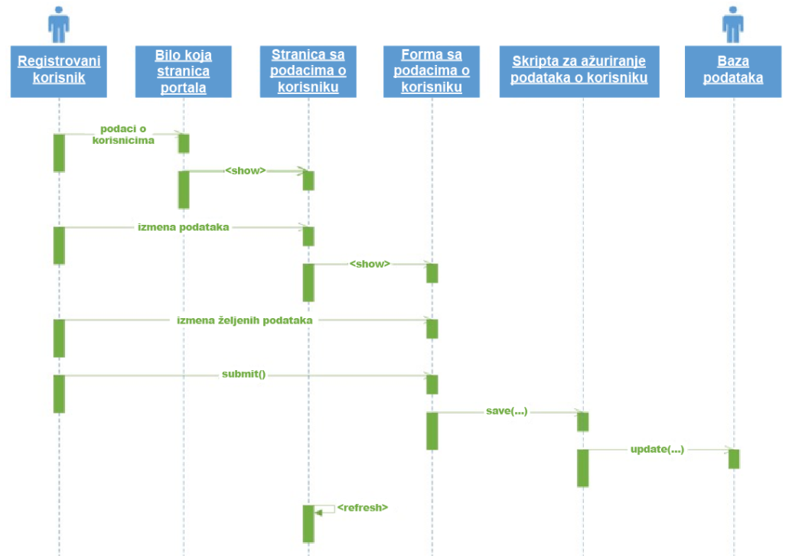

## Dodavanje novog oglasa

**Kratak opis:**

Dodavanje novog oglasa od strane autora koji je registrovani korisnik.

**Akteri:**

Registrovani korisnik, Administrator.

**Preduslovi:**

Korisnik je prijavljen na portal.

**Osnovni tok:**

1. Korisnik bira opciju za dodavanje novog oglasa.
2. Prikazuje se forma za biranje tipa novog oglasa.
3. Korisnik bira tip oglasa.
4. Osvežava se forma za dodavanje novog oglasa sa odgovarajućim poljima.
5. Nakon unosa zahtevanih podataka korisnik aktivira komandu *Dodaj*.
6. Vrši se provera podataka [izuzetak: podaci o oglasu nisu validni].
7. Vrši se ažuriranje baze podataka.
8. Osvežava se stranica sa oglasima.

**Izuzeci:**

[*Podaci o oglasu nisu validni*] Prikazuje se poruka o greški na formi za unos podataka o oglasu.

**Posledice:**

Nov oglas je dodat.

## Brisanje postojećeg oglasa

**Kratak opis:**

Biranje postojećeg oglasa od strane registrovanog korisnika koji je taj oglas uneo ili administratora.

**Akteri:**

Registrovani korisnik, Administrator.

**Preduslovi:**

Korisnik je prijavljen na portal.

**Osnovni tok:**

1. Korisnik bira opciju kojom ulazi na svoj profil.
2. Prikazuje se stranica sa podacima o njemu.
3. Korisnik bira opciju prikazivanja njegovih oglasa.
4. Prikazuje se stranica sa njegovim oglasima
5. Korisnik otvara oglas koji želi da obriše
6. Prikazuje se izabrani oglas.
7. Korisnik bira opciju za brisanje oglasa.
8. Korisnik potvrđuje da želi da obriše izabrani oglas.
9. Vrši se brisanje podataka o oglasu u bazi podataka.
10. Osvežava se stranica sa oglasima registrovanog korisnika.

**Izuzeci:**

Nema.

**Posledice:**

Izabrani oglas je obrisan.

## Ažuriranje postojećeg oglasa

**Kratak opis:**

Izmena podataka o objavljenom oglasu.

**Akteri:**

Registrovani korisnik, Administrator.

**Preduslovi:**

Korisnik je prijavljen na portal.

**Osnovni tok:**

1. Korisnik bira opciju kojom ulazi na svoj profil.
2. Prikazuje se stranica sa podacima o njemu.
3. Korisnik bira opciju prikazivanja njegovih oglasa.
4. Prikazuje se stranica sa njegovim oglasima
5. Korisnik otvara oglas koji želi da izmeni
6. Prikazuje se izabrani oglas.
7. Korisnik bira opciju za izmenu oglasa.
8. Prikazuje se popunjena forma sa podacima o njemu.
9. Korisnik menja željene podatke iz forme i na kraju aktivira komandu *Sačuvaj*.
10. Vrši se provera podataka [izuzetak: podaci o oglasu nisu validni].
11. Vrši se ažuriranje podataka u bazi podataka.
12. Osvežava se stranica sa oglasima registrovanog korisnika.

**Izuzeci:**

[*Podaci o oglasu nisu validni*] Prikazuje se obaveštenje na formi sa podacima o izabranom oglasu.

**Posledice:**

Sadržaj izabranog oglasa je izmenjen.

**Dijagram sekvence:**

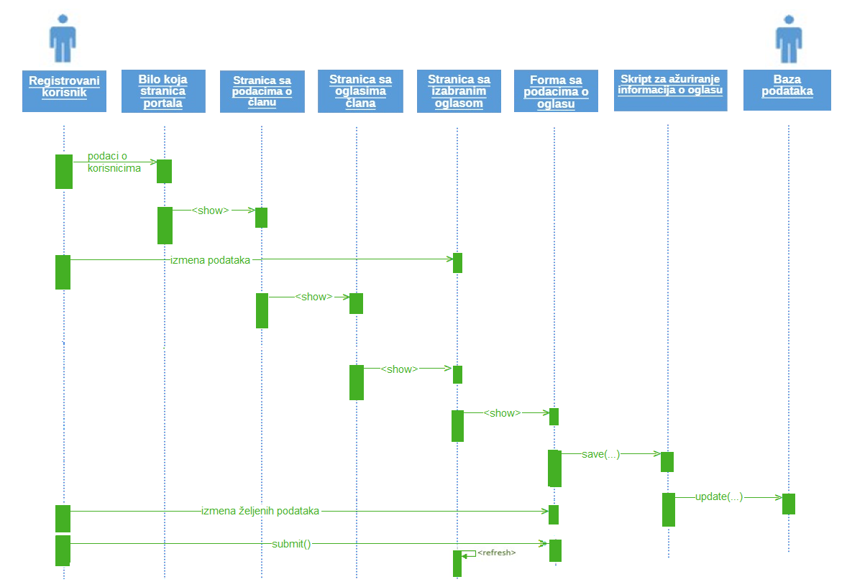

## Kreiranje novog korisnika

**Kratak opis:**

Kreiranje korisničkog naloga za novog registrovanog korisnika.

**Akteri:**

Posetialc portala, Administrator.

**Preduslovi:**

Nema.

**Osnovni tok:**

1. Korisnik sa bilo koje stranice bira opciju registrovanja.
2. Prikazuje se forma za kreiranje novog korisničkog naloga.
3. Korisnik unosi ime, prezime, adresu, email adresu, korisničko ime, lozinku, security pitanje i security odgovor novog člana pa nakon toga aktivira komandu *Dodaj*.
4. Vrši se provera podataka [izuzetak: email već postoji, korisničko ime i/ili lozinka nisu validni].
5. Vrši se ažuriranje podataka u bazi podataka.
6. Otvara se početna strana portala sa funkcijama registrovanog korisnika.

**Izuzeci:**

[*Korisničko ime i/ili lozinka nisu validni*] Prikazuje se poruka o odgovarajućoj greški na formi za kreiranje novog korisničkog naloga.

[*Email adresa već postoji u bazi podataka*] Prikazuje se poruka o odgovarajućoj greški na formi za kreiranje novog korisničkog naloga.

**Posledice:**

Kreiran je novi korisnički nalog.

## Brisanje postojećeg člana

**Kratak opis:**

Brisanje korisničkog naloga i oglasa postojećeg registrovanog korisnika.

**Akteri:**

Registrovani korisnik, Administrator.

**Preduslovi:**

Korisnik je prijavljen na portal.

**Osnovni tok:**

1. Korisnik bira opciju kojom ulazi na svoj profil.
2. Prikazuje se stranica sa podacima o njemu.
3. Korisnik bira opciju brisanja naloga.
4. Korisnik potvrđuje da želi da obriše svoj nalog.
5. Korisniku se otvara forma za unos lozinke kako bi potvrdio brisanje naloga.
6. Korisnik unosi lozinku.
7. Brišu se podaci izabranog korisnika u bazi podataka, kao i njegovi oglasi.
8. Otvara se početna stranica portala.

**Izuzeci:**

[*Pogrešna lozinka*] Prikazuje se obaveštenje na formi za prijavljivanje.

**Posledice:**

Korisnički nalog i oglasi izabranog korisnika su obrisani.

# Dodatni zahtevi

## Funkcionalnost

U ovom odeljku su specificirani funkcionalni zahtevi koji su zajednički za više slučajeva korišćenja.

Gde je moj ljubimac? portal ne zahteva nikakve dodatne funkcionalnosti.

## Upotrebljivost

U ovom odeljku su specificirani zahtevi koji su vezani za, ili utiču na upotrebivosti sistema koji se razvija.

**Korisnički interfejs prilagođen korisniku:**

Korisnički interfejs Gde je moj ljubimac? portala će biti dizajniran tako da bude omogućeno jednostavno i intuitivno korišćenje bez potrebe za organizovanjem dodatne obuke.

## Pouzdanost

U ovom odeljku su specificirani zahtevi u pogledu pouzdanosti sistema koji se razvija.

**Dostupnost:**

Gde je moj ljubimac? portal će biti dostupan 24 časa dnevno, 7 dana u nedelji. Vreme kada portal nije dostupan ne sme da pređe 10%.

**Srednje vreme između otkaza:**

Srednje vreme između dva sukcesivna otkaza ne sme da padne ispod 120 sati.

## Performanse

U ovom odeljku su specificirani zahtevi koji definišu željene performanse sistema koji se razvija.

**Broj korisnika koji simultano pristupaju:**

Sistem će da podrži do 100 simultanih pristupa korisnika portalu.

**Vreme odziva za pristup bazi podataka:**

Vreme potrebno za pristupanje bazi podataka u cilju izvršenje nekog upita ne sme da veće od 5 sekundi.

## Podrška i održavanje

U ovom odeljku su specificirani zahtevi koji treba da poboljšaju stepen podrške i mogućnost održavanja sistema koji se razvija.

Gde je moj ljubimac? portal ne zahteva posebnu podršku i održavanje.

## Ograničenja

U ovom odeljku su specificirana ograničenja kojih se treba pridržavati pri projektovanju sistema koji se razvija.

**Hardverska platforma:**

Klijentski deo sistema treba da ima mogućnost izvršavanja na bilo kom PC računaru sa minimum Pentium II procesorom i 128 MB RAM memorije.

Serverski deo sistema će raditi na PC računaru sa procesorom Pentium IV i 1GB RAM memorije.

**Tipovi Web čitača:**

Klijentski deo Gde je moj ljubimac? portala će biti optimizovan za sledeće Web čitače: Internet Explorer 6.0 i noviji, Opera 8.0 i noviji, kao i Firefox (Mozilla) i Google Chrome.